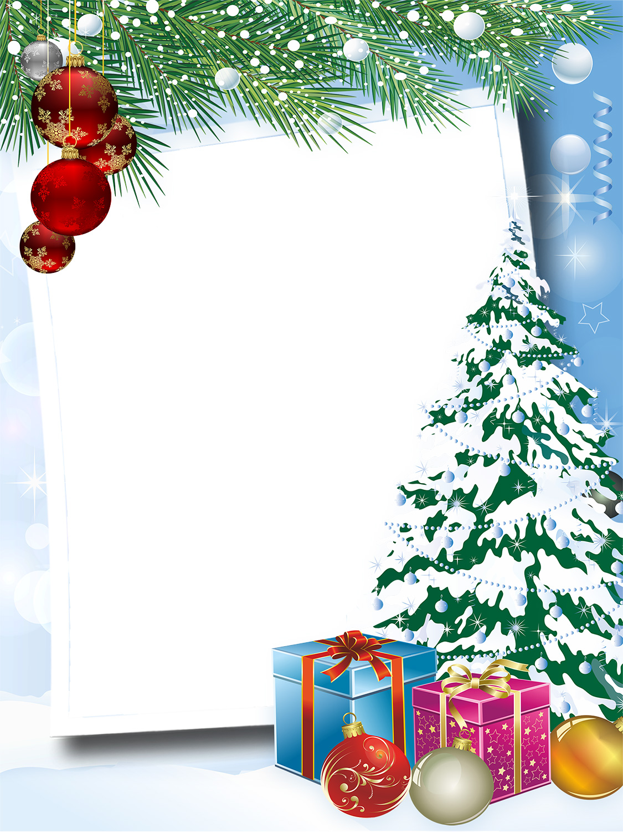

**Новогодний праздник**

**«Новый год в подводном царстве»**

**(подготовительная группа)**

**2022 г.**

**Новогодний праздник**

**«Новый год в подводном царстве»**

**(подготовительная группа)**

**Цель:** Целью новогоднего утренника является приобщение детей к традициям и обычаям современного российского общества посредством интерактивных методов, игр и сказок, при этом создать праздничную атмосферу, доставить радость детям.

**Действующие лица:** Ведущий, Дед Мороз, Снегурочка, Морской царь, Квакунья – взрослые

**Атрибуты:** трон для Морского царя, голубое полотно, волшебный шар или палочка блестящая, атласна лента, мешочек со снежинками, банкомат, шапочки рыбок для девочек.

**Ход праздника**

**1. Дети под музыку забегают в зал, встают врассыпную.**

**Ведущий:** Время бежит все вперед и вперед,

Вот на пороге стоит Новый Год.

Праздник смеха и затей,

Праздник сказки для детей.

**1 ребенок:** Мы все на елочку любуемся сегодня,

Она нам дарит нежный аромат,

И самый лучший праздник новогодний

Приходит вместе с нею в детский сад.

**2 ребенок:** Когда бенгальские огни сияют,

Когда хлопушек раздается гром,

Всех с Новым годом,

С новым счастьем поздравляют,

А мы на празднике у елочки споем.

**3 ребенок:** Снега прилетели и землю укрыли,

Пурга и холодные ветры завыли,

Но пусть непогода бушует и злится,

На празднике будем мы веселиться.

**4 ребенок:** На празднике мы от души потанцуем,

Любимые песни споем.

А с Дедом Морозом чуть-чуть поколдуем

И в сказку его попадем.

**5 ребенок:** В той сказке нас ждет новогоднее чудо,

Там новых мы встретим друзей,

И добрый волшебник придет ниоткуда,

Исполнит желанья детей.

**2. Песня** *«****Супер, детский сад****»*. *(садятся)*

**Ведущий:** Под Новый год всегда происходят чудеса. А вы верите в чудеса? Ну, тогда слушайте:

Идет к нам в гости сказка,

Мы все закроем глазки.

Неслышно волшебство идет

И чудеса с собой ведет!

**3. Гаснет свет. Звучит песня *«В море ветер, в море буря»*.**

**Выходит грустный Морской Царь.**

Он садится на трон, затем облокачивается на подлокотник и скорбно опускает голову на руку.

**Морской Царь:** Ох, какая скукота вся вот эта красота! Квакунья, где ты, бездельник?

**Морской Царь поднимается с трона, идет за елку, ищет слугу Квакунью.**

**Ведущий** *(удивленно шепотом):*Что за чудо морское? Ничего не пойму! В какую-то морскую сказку мы попали. Давайте посмотрим, что будет дальше.

**Морской Царь *(обойдя елку, выходит с другой стороны и снова садится на трон):*** Квакунья, появись! Квакунья, отзовись!

**4. Выбегает Квакунья**

**Квакунья:** Кваки тут, ваше морское величество!

**Морской Царь** *(любовно):* Ах, ты, мой зелененький!

**Квакунья**. Ква-ква…

**Морской Царь:** Ах, ты, мой пучеглазенький!

**Квакунья:** Ква-ква…

**Морской Царь:** Любишь меня?

**Квакунья:** Квак родную маму! Квак родного папу!

**Морской Царь** *(грозно):* Так что же ты заставляешь меня скучать? Где мое любимое шоу?

**Квакунья:** Сейчас, Ваше Морское Величество *(кланяется)*

Квак. Ваше Превосходительство я вам сюрприз приготовил!

Внимание — сюрприз! *(Морской Царь по-детски хлопает в ладоши, радуется)*.

**5. Девочки исполняют танец *«Рыбок»*.**

**Морской Царь:** Ну, Квакунья, удивил! Ну, Квакунья, насмешил! Тоже мне, невидаль, какая! Уйди с глаз моих!

**Квакунья:** Кваки-квак я не виноват, Ваше Величество!

**Морской Царь:** Одно и то же круглый год, а на суше — Новый Год!

**Квакунья:** Ква-ква, что за Новый Год?

**Морской Царь:** Дети водят хоровод вокруг елочки. Дед Мороз там со Снегурочкой подарки направо, налево раздают. А мы сидим тут одни, так и состаримся со скуки.

**Квакунья:** Сейчас, ваше Мокрое Величество мы вас развеселим!

Сейчас мы в игру поиграем! *(К детям.)*

Кто желает поиграть, царя морского развлекать!

Квакунья приглашает ребят на игру и объясняет правила игры.

**6. Игра «Море волнуется»**

    Дети встают врассыпную. Морской царь отворачивается от остальных участников и говорит:  
- Море волнуется раз, море волнуется два, море волнуется три, морская фигура на месте замри!  
  В этот момент игроки должны замереть в той позе, в которой оказались. Кто первый из них пошевелится, тот становится на место ведущего.

Квакунья: А теперь вам весело, ваше мокрое величество?

**Морской Царь:** Все равно скучно мне!

Вот если бы нам похитить Снегурочку, тогда Дед Мороз к нам явится ее выручать, вот тогда бы мы повеселились!

**Квакунья:** *(радостно)*. Вот что я скажу Вам, Царь…

**Морской Царь:** Опять глупость скажешь… Впрочем, говори.

**Квакунья:** Дадим задание пиратам, они похитят Снегурочку и к нам в морское царство приведут.

**Морской Царь:** А с заданием - то нашим они хоть справятся?

**Квакунья:** А мы сейчас посмотрим, какие они бесстрашные.

**7. Выходят пираты:**

**1 пират**: Мы пираты озорные,

Ищем клады золотые

Глаз повязкою прикрыт

А в руках кинжал блестит

**8. Мальчики исполняют танец *«Пираты Карибского моря»*.**

**Морской Царь:** Зря пиратов приволок! Ну, какой в пиратах толк?

**2 пират:** Сейчас мы мигом Снегурочку приведем.

**Квакунья:** Есть у меня, квак, одно заклинание — мы Снегурку сейчас то, в синее море завлечем.

**Морской Царь:** Заклинание, говоришь? Ну, попробуй!

**9. Звучит таинственная волшебная музыка, Квакунья достает и вертит волшебный шар. *(или светящуюся палочку). Выходит Снегурочка.***

Квакунья: К нам, Снегурка, ты иди, и скорей, ква-ква, усни.

Спят болота до утра, И тебе уснуть пора.

Что воля, что неволя — Все равно! (в это время пираты связывают Снегурочку).

**Морской Царь***: (азартно потирает руки)*. Здорово ты, Квакунья, придумал. Пойдем готовиться к празднику! (Уходят).

**Ведущая:** Ой, ребята, что-то мне не нравится эта сказка. Морской Царь Снегурочку украл — беда! Какой Новый год без Снегурочки? Надо скорее звать на помощь Деда Мороза.

**Дети два раза зовут Деда Мороза.**

**10. Под музыку выходит Дед Мороз.**

**Дед Мороз:** Здравствуйте, дети и взрослые! С Новым Годом вас поздравляю!

С Новым годом поздравляю дорогих своих друзей!

Пусть сегодня засверкает Елка золотом огней.

И чтоб в достатке вам на всех Здоровье, радость и успех!

А что же елочка стоит, а огнями не горит?

Непорядок. Скажем дружно: Раз, два, три, елочка, гори!

**Елочка:** Не буду. Замучили. Каждый год, одно и то же.

**Дед Мороз:** Как это не буду. Ишь чего удумала.

**Елочка:** Да сколько можно. Хочу по-другому.

**Дед Мороз:** Так, и что же делать? Ребята, ну, давайте потопаем и похлопаем. (**Дети топают и хлопают**).

**Елочка**: Ха-ха-ха! Ой, ну насмешили.

**Ведущий:** А тогда мы на тебя водой польем. Польем, ребята? (**Поливают из султанчиков**).

**Елочка:** Хватит поливать. На мне от сырости плесень может вырасти.

**Ведущий:** М-м-м, и полили – не помогло. Знаю, сейчас мы на тебя подуем. Ребята, помогайте! **(Дуют**).

**Елочка:** Ой, как стало холодно, какой сквозняк, я заболею.

**Дед Мороз:** А может песенку тебе споем.

**1. Песня «Приходит Новый год».**

**Ведущий:** Ёлочка понравилась тебе наша песня?

**Елочка:** Да очень красивая песня.

**Ведущий:** Может теперь, зажжёшь, свои огоньки?

**Ёлочка:** Ладно, уж. Говорите волшебные слова.

**Дед Мороз:** Вот же капризная какая. Ребята давайте ещё раз попросим ёлочку.Скажем дружно: Раз, два, три, елочка, гори!

**12. Ёлка загорается разноцветными огоньками.**

**Дел Мороз:** Ребята, а Снегурочка к вам не заходила?

*(****Дети и ведущая рассказывают, что Снегурочку похитил Морской царь)*.**

**Дел Мороз:** Вот беда - то какая! Надо нам ее выручать, в царство морское идти. Не забоитесь? *(Дети отвечают)*.

**Дед Мороз**: В путь нас музыка зовет, становитесь в хоровод!

**13. Хоровод «Новогодний. С дедом Морозом».**

**14. Звучит музыка шум моря. Выходит Морской Царь.**

**Морской Царь:** Кто здесь баламутит мое морское царство-государство?

Зачем пожаловали!

**Ведущий:** Здравствуй, Морской Царь! Не сердись, что мы пришли к тебе без приглашения.Новый Год наступает на земле — все собрались праздновать. Ребята так долго готовились к этому празднику, ждали меня — деда Мороза, и Снегурочку. Да вот беда случилась, Снегурочка пропала…

**Дед Мороз:** Здравствуйте, простите, не знаю как вас величать!

**М.Ц:** Я и грозен, я и крут, я – Мокрейший Водокрут! Тринадцатый!

**Дед Мороз:** А ну, болотное величество, отвечай, ты Снегурочку украл?

**М.Ц:** Какую Снегурочку?

**Дед Мороз:** Мою внучку, Снегурочку.

**М.Ц:** Красивую?

**Дед Мороз:** Красивую.

**М.Ц:** В белой шубке?

**Дед Мороз**: В белой шубке.

**М.Ц:** Ах, эту! Эту не крал. Нет у меня никакой Снегурочки!

**Дед Мороз:** Отвечай, твое сырейшество, а то, как стукну посохом, вмиг заледенеешь! Поднимает посох.

**М.Ц:** Бр-бр-бр-бр, стой, стой, дед, я шума не люблю, давай по-хорошему. Я покажу всех моих слуг и служанок, забирай кого хочешь, не жалко.

**Дед Мороз:** Ну, хорошо, показывай.

**М.Ц:** Для начала на лягушонка моего взгляните. *(хлопает 2 раза)*

*(к Водокруту подпрыгивает Квакунья)*

**М.Ц:** Ах, ты, мой зелененький!

**Квакунья:** Ква-ква…

**М.Ц:** Ах, ты, мой пучеглазенький!

**Квакунья:** Ква-ква…

**М.Ц:** Дрожи передо мной!

**Квакунья:** *(быстро)*Ква-ква-ква-ква…

**М.Ц:** Отчётливей!

**Квакунья:** *(медленно)* Ква-ква-ква-ква…

**Дед Мороз:** А ну, хватит с нас ваших лягушачьих нежностей! Отдавай обещанное!

**М.Ц:** Для вас ничего не пожалею, забирай его! В хозяйстве пригодится. Умненький, благоразумненький, из простых лягушек выслужился.

**Дед Мороз:** Уж больно он зелёный, Снегурочка наша белоснежная, красивая.

**М.Ц:** Белоснежная, красивая…. Ну тогда смотри дальше.

**15. Танец: *«Медузы»***

**Дед Мороз:** Медузы красивые, спору нет. Только слышал, что могут ужалить. А Снегурочка никогда никого не обидит. Знаешь что, предложу тебе в игру сыграть. Выиграешь, Снегурочка у тебя останется, проиграешь, вернешь ее нам! А играть будем в игру *«Кто первый вытянет веревочку»*

**16. Игра: *«Веревочка»***

Двое ребят садятся на стулья спиной друг к другу. Под стульями лежит веревка или шнур. По сигналу Деда Мороза каждый играющий обегает стул другого, садится на свой стул и старается быстрее схватить конец веревки и вытянуть ее. Игра проводится два раза с детьми, третий раз играет родитель и М.Ц. он проигрывает.

**Дед Мороз:** Не повезло твоему царскому величеству, отдавай Снегурочку.

**М.Ц. (мотает головой)**

**Дед Мороз *(детям):*** Ребята, отпирается Морской Царь, не хочет отдавать Снегурочку. Давайте около елочки новогодний хоровод заведём, Снегурочка услышит и придет.

**17. Хоровод** « **Новый год»**

**Морской Царь *(с ужасом):*** Стойте! Не надо больше танцевать и петь! И ж, расшумелись!

**Дед Мороз:** Не повезло твоему царскому величеству, отдавай Снегурочку.

**Морской Царь:** Хорошо! Ваша взяла! Квакунья, где ты, бездельник?

**Выбегает Квакунья**: Кваки-ква!

**Морской Царь**: Веди сюда Снегурочку!

**Квакунья:** Слушаюсь! *(убегает)*

**Квакунья выводит за руку настоящую сонную Снегурочку.**

**Дед Мороз** *(радостно берет за руки):* Внученька, Снегурочка! Наконец-то мы тебя нашли. *(Удивляется)*. Что с тобой, внученька? *(Обращается к Морскому Царю)*.

И что это значит? Шутить со мной вздумал, ваше Мокрое величество? Заколдовал Снегурочку?

**Морской Царь:** Я даже колдовать не умею. Какую взяли, такую и отдаем.

**Дед Мороз**: Не волнуйся, Снегурочка, сейчас из воды на волю пойдем.

**Снегурочка:** Что воля, что неволя — все равно!

**Дед Мороз**: Сейчас мы тебя расколдуем! Ну, что, ваше морское величество, не хочешь расколдовать Снегурочку!

**Морской Царь**: *(отворачивается, руки сложив на груди)*

**Дед Мороз:** Но учти, с Дедом Морозом шутки плохи!

**18. Звучит вьюга. Машет посохом.**

**Морской Царь**: Ой, замерзаю… Ох, больше не могу. Сдаюсь, помогите.

**Дед Мороз:** То-то же. Будешь расколдовывать Снегурочку?

**Морской Царь *(покорно:*.** А как же! *(Хватается за сердце)*. Квакунья, расколдуй Снегурочку.

**Снегурочку выводят на середину зала.**

**19. Звучит волшебная музыка. Крутится зеркальный шар.**

**Квакунья:** Ты проснись — ква-ква! Улыбнись — ква-ква!

Квак рыбка в море, ступай на волю.

**Снегурочка делает глубокий вздох, потягивается, улыбается и смотрит на ребят.**

**Снегурочка:** Здравствуйте, ребята! Дедушка, и ты здесь? *(Осматривается)*. А где мы находимся? *(Дети отвечают)*. Пора нам возвращаться на сушу, в детский сад — встречать Новый Год. *(Смотрит на Морского Царя)*. Может, и вы с нами пойдете? У нас будет весело!

**Морской Царь:** Добрая ты, так на кого же я оставлю свое царство морское? Нет, мы уж тут с Квакуньей вдвоем здесь останемся.

**Дед Мороз**: Ну, что ж тогда до свиданья! **С** Новым Годом вас!

**19. Звучит волшебная музыка.**

**Морской Царь и Квакунья под музыку выходят из зала.**

**Снегурочка:** Вот мы и вернулись в светлый детский сад,

Елочка пушистая смотрит на ребят.

Заведем веселый, дружный хоровод,

Пусть играет музыка! Здравствуй, Новый Год!

**20. Хоровод «Шёл по лесу Дед Мороз».**

**Ведущий:** Дедушка Мороз, Снегурочка, а дети приготовили для вас стихи и сейчас их расскажут.

**Дед Мороз**: Кто тут смелый, выходите,

Дедушке стихи прочтите!

**Дети читают стихи.**

**Дед Мороз:** Очень весело играли, только жарко стало в зале.

Помогите, умоляю! Ой! Боюсь, сейчас растаю!

**Снегурочка:** Я немного поколдую,

На тебя сейчас подую *(дует)*

Ребята, помогайте дедушку Мороза охладить.

Подуйте сильнее на него!

**Дед Мороз:** Все равно жарко!

**Снегурочка:** Я ребят хочу позвать,

В «Кутерьму» с вами играть.

Ну, ребята! Все сюда! Начинается.

**Дети:** Игра!

**21. Игра «Кутерьма»**Снег, лед, кутерьма, Здравствуй, зимушка – зима!   -   2 раза.

1 фраза  -  говорят слова, ходят врассыпную. 2 фраза  -  просто ходят.

2 часть  -  парами вставайте, коленками, ладошками, пятками и т.д.  примерзайте!

**Ведущий:** Дедушка Мороз, ты охладился немного?

**Дед Мороз**: Да.

**Ведущий:** Дети! Дед Мороз с вами играл**?**

**Все:** Играл!

**Ведущий:**  Возле ёлочки плясал?

**Все**: Плясал!

**Ведущий:**  Песни пел, детей смешил?

**Все:** Смешил!

**Ведущий:**  Что ещё он позабыл?

**Все:** Подарки!

**Дед Мороз:** Да! Сейчас, сейчас! Я их нёс, припоминаю…

Куда дел мешок, не знаю! Или под ёлку положил? *(смотрит под ёлкой*)

Нет, не помню, позабыл…

**Ведущий:** Дедушка, как же так? Ребятишки подарков ждут!

А где же твой мешок с подарками?  
**Дед Мороз:** Так я же современный Дед Мороз. Подарки в мешке тяжело нести, вот я и придумал передать их через чудо аппарат «Подаркодаритель».

**Дед Мороз:** *(звонит)* Але, мой чудо аппарат поспеши ты в детский сад, я забыл подарки для ребят.

**22. Звучит музыка, появляется аппарат**

**Аппарат:** Да иду уже иду…

**Дед Мороз:** Как же быстро ты явился, мигом в зале очутился.

**Аппарат:** Забыл подарки ты в мешок сложить, пришлось мне очень к вам спешить. Какой забывчивый ты дед.

**Дед Мороз:** Что ж ты милый хочешь от меня мне столько лет! Ну ладно времени не будем тратить зря, ждут подарочки друзья! Ну- ка внученька давай-ка мне снежинку будем подарки добывать.

Смотрите ребятки, мы туда снежинку бросаем и подарок получаем!

**Бросают снежинку, из аппарата вылетает валенок.**

**Дед Мороз:** Что такое? Это наверно внученька тебе

**Снегурочка**: Да нет дедушка размер не мой

**Дед Мороз:** *(стучит по аппарату)* Эй?

**Аппарат**: Ха-ха-ха

**Дед Мороз:** Ты со мной так не шути.

**Аппарат:** Видно я замерз в пути. Или села батарейка, ты меня, погладь, согрей- ка…

**Дед Мороз:** Ладно, ладно не серчай *(гладит аппарат)*

**23. -**ЗАРЯЖАЕМ *(звучит музыка)*

-ПОДКЛЮЧАЕМ *(загорается гирлянда на аппарате)*

- И ПОДАРКИ ПОЛУЧАЕМ!

**Дед Мороз:**  Ну- ка Снегурочка, иди пробовать первая подарок получить…

Снежинку кидай и подарок получай. Смотрите, ребята работает!

**(у Снегурочки снежинки)**

**24. Раздача подарков.**

**Снегурочка:** Вот и праздник новогодний нам заканчивать пора.

Много радости сегодня пожелаем, детвора,

Чтобы вы росли большими, чтоб не знали вы забот!

Ну, а мы с Дедом Морозом к вам вернемся через год!!!